**新 书 推 荐**

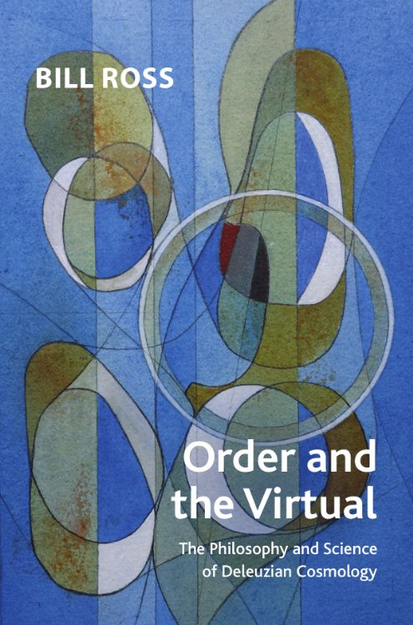**中文书名：《秩序与虚拟：德勒兹宇宙论中的哲学与科学》**

**英文书名：ORDER AND THE VIRTUAL: The Philosophy and Science of Deleuzian Cosmology**

**作 者：Bill Ross**

**出 版 社：Edinburgh University Press**

**代理公司：ANA/Jessica Wu**

**页 数：240页**

**出版时间：2024年6月**

**代理地区：中国大陆、台湾**

**审读资料：电子稿**

**类 型：大众哲学**

**本书亮点：**

* 展示了德勒兹哲学如何深刻启发当代宇宙学研究
* 详细分析了宇宙学中的秩序和复杂性，并将其与哲学史相联系
* 展示了德勒兹的事件概念如何有助于理解时间和空间，将非定域性与量子物理学相融合

**内容简介：**

比尔·罗斯探讨了吉尔·德勒兹的差异哲学与现代物理学基础之间的联系。通过结合相对论、量子物理学和混沌理论，他研究了德勒兹的思想如何与李·斯莫林和戴维·玻姆等思想家提出的最新宇宙学理论相互印证。

就像德勒兹早已预见的那样，罗斯挑战了物理定律固定不变这一假设。尽管热力学第二定律（熵增原理）表明宇宙最终会走向彻底的无序，但罗斯却持不同的观点。通过对德勒兹的“事件”概念的思考以及对不对称性的关注，他指出，在宇宙层面上，进化能够超越熵增带来无序。

**作者简介：**

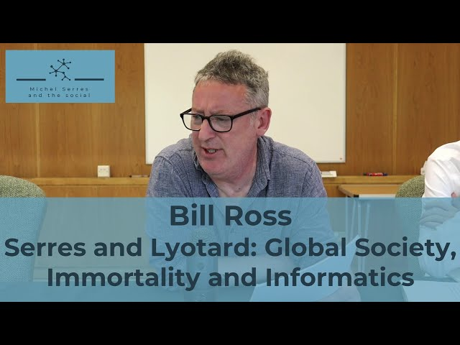**比尔·罗斯（Bill Ross，1964-2022）**一生都热衷于探索科学与哲学之间的联系。他于1999年创立了Clinamen出版社，近年来则在斯泰福厦大学教授哲学。他的出版物包括赖因霍尔德·克劳斯于尔根斯（Reinhold Clausjürgens）与库尔特·勒特格斯（Kurt Röttgers）合编的《米歇尔·塞尔、亨利·柏格森与阻滞》（*Henri Bergson and ‘Retardation*），发表于《安吉拉基》的论文《米歇尔·塞尔：思想的多元体》（*Michel Serres: The Multifaceted Thinking*，2020年）与《米歇尔·塞尔与让-弗朗索瓦·利奥塔：全球社会、永生性与信息机制》（*Michel Serres and Jean-François Lyotard: Global Society, Immortality and Informatics*，2023年）。

**媒体评价：**

“在经典物理学及其机械范式中，事件是关于基本对象的故事。在量子物理学中，对象本身成为了故事，通过这些故事，我们得以从最基本的形式——如事件的历史等——来理解物理系统。在《秩序与虚拟》一书中，比尔·罗斯提出了一个颇具说服力的例证：德勒兹（Deleuze）与怀特海德（Whitehead）的‘事件本体论’哲学，将在新物理学中成为牛顿与洛克级别的基础性哲学。”

——迈克尔·埃皮尔森（Michael Epperson），加州州立大学萨克拉门托分校研究教授及主任

**《秩序与虚拟：德勒兹宇宙论中的哲学与科学》**

缩写对照表

序，罗宾·杜里（Robin Durie）与大卫·韦伯（David Webb）

1.混沌

2.莱布尼茨（Leibniz）与德勒兹（Deleuze）思想中的熵与完全概念

3.秩序

4.作为复杂性的秩序

注释

参考文献

索引

**感谢您的阅读！**

**请将反馈信息发至：版权负责人**

**Email**：[**Rights@nurnberg.com.cn**](mailto:Rights@nurnberg.com.cn)

安德鲁·纳伯格联合国际有限公司北京代表处

北京市海淀区中关村大街甲59号中国人民大学文化大厦1705室, 邮编：100872

电话：010-82504106, 传真：010-82504200

公司网址：[http://www.nurnberg.com.cn](http://www.nurnberg.com.cn/)

书目下载：<http://www.nurnberg.com.cn/booklist_zh/list.aspx>

书讯浏览：<http://www.nurnberg.com.cn/book/book.aspx>

视频推荐：<http://www.nurnberg.com.cn/video/video.aspx>

豆瓣小站：<http://site.douban.com/110577/>

新浪微博：[安德鲁纳伯格公司的微博_微博 （weibo.com）](https://weibo.com/1877653117/profile?topnav=1&wvr=6)

微信订阅号：ANABJ2002

